Лексическая тема «Наша Родина-Россия. Мы читаем. С.В. Михалков» (20.04.20-24.04.20)
Среда (22 апреля)

Чтение рассказа «Наше Отечество» (читает взрослый)

Наше Отечество, наша Родина — матушка Россия. Отечеством мы зовем Россию потому, что в ней жили наши отцы и деды. Родиной мы зовем ее потому, что в ней мы родились, а матерью — потому, что она вскормила нас своим хлебом, вспоила своими водами, выучила своему языку. Много есть на свете и кроме России всяких хороших государств, но одна у человека родная мать, одна у него и Родина.
По К. Д. Ушинскому

Беседа по прочитанному:
Ответьте на вопросы. Следите за произношением всех звуков.
- Как начинается рассказ? Как называет автор свою родину? ( Наше отечество, наша Родина — матушка Россия.)
- Почему мы зовем Россию Отечеством? (Мы зовем Россию Отечеством потому, что в ней жили наши отцы и деды.)
- Слово Отечество образовано от слова отец. Почему мы зовем ее родиной? (Родиной мы зовем ее потому, что в ней мы родились)
- А почему мы называем родину матерью? (Матерью мы называем ее потому, что она кормила нас свои хлебом, поила нас своими водами, учила нас своему языку)
- Как заканчивается рассказ? (На свете есть много хороших государств, но у человека одна родная мать, и родина у него тоже одна)

Составление плана пересказа.
      - С чего вы начнете рассказ? (Мы расскажем, как автор называет родину)
- О чем вы будете рассказывать дальше? (Мы объясним, почему мы называем родину Отечеством)
- Как вы продолжите рассказ? (Мы объясним, почему мы называем Россию родиной)
- Что вы расскажете потом? (Потом мы объясним, почему мы называем родину матерью)
- Как вы закончите рассказ? (Мы объясним, почему у человека одна родина)

Взрослый читает рассказ еще раз, а ребенок пересказывает.

Прочитай слоги
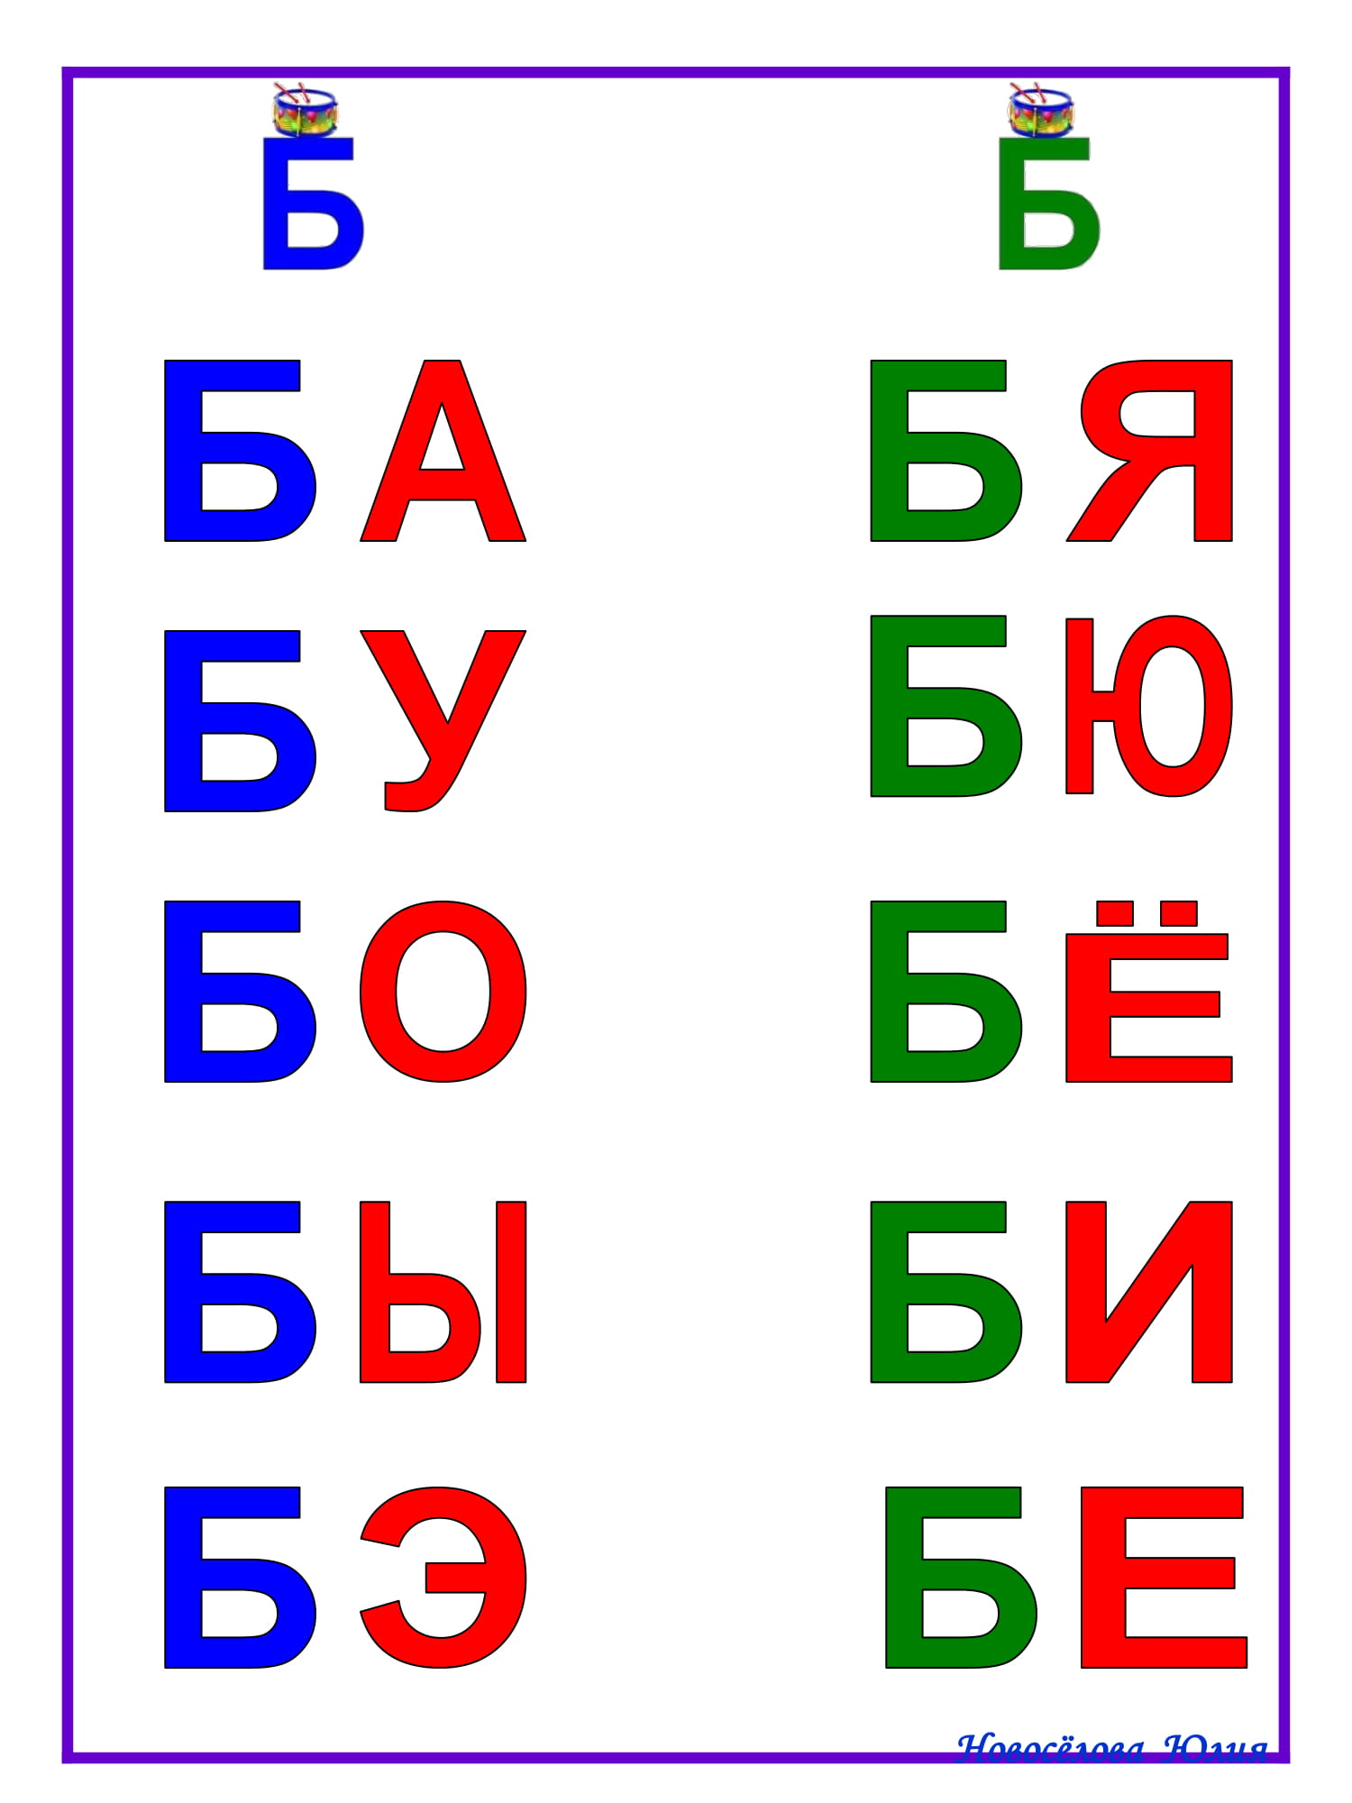

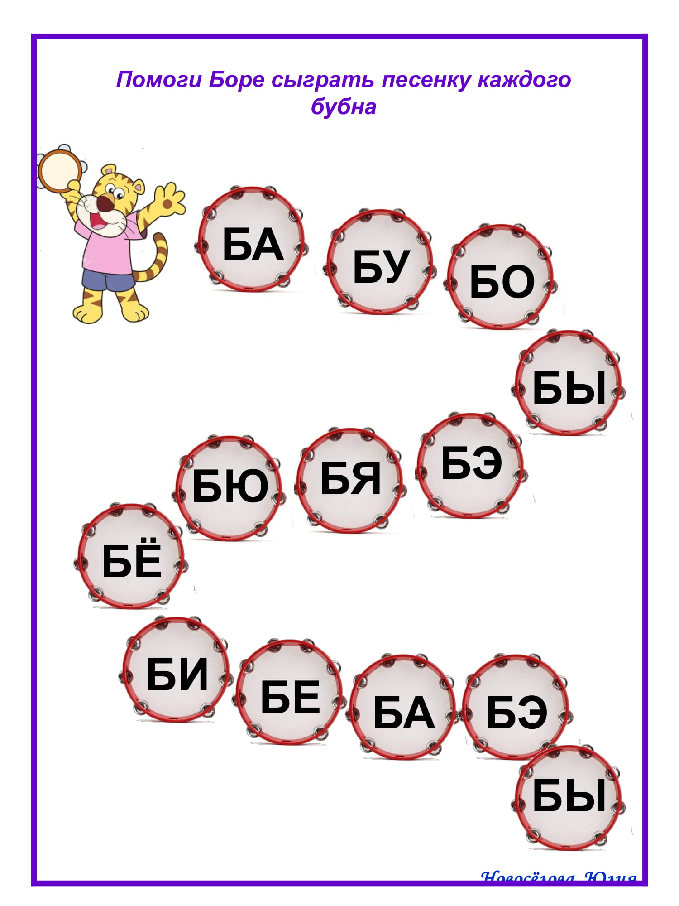

прочитай слова
